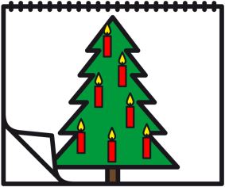  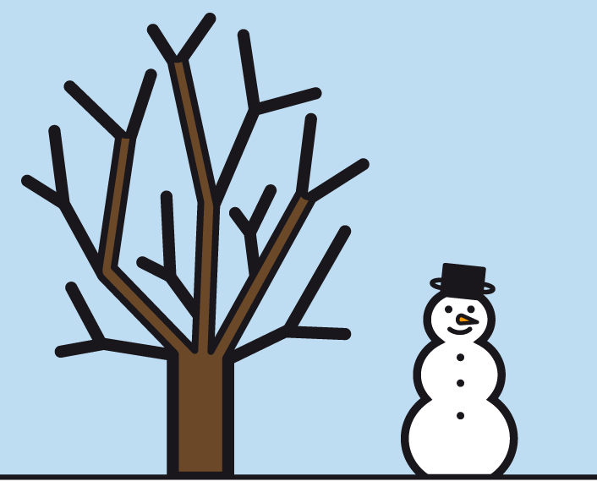 WINTER | Dezember 2026 | 

Mo | 1 |  | Di | 1 |  | Mi | 2 |  | Do | 3 |  | Fr | 4 |  | Sa | 5 |  | So | 6
 |  |  |  |  |  |  |  |  |  |  |  |  |  |  | 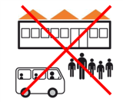 |  |  | 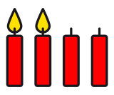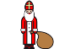
 |  |  |  |  |  |  |  |  |  |  |  |  |  |  | Wochenende |  |  | Wochenende

Mo | 7 |  | Di | 8 |  | Mi | 9 |  | Do | 10 |  | Fr | 11 |  | Sa | 12 |  | So | 13
 |  |  |  |  |  |  |  |  |  |  |  |  |  |  |  |  |  | 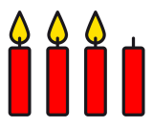
 |  |  |  |  |  |  |  |  |  |  |  |  |  |  | Wochenende |  |  | Wochenende

Mo | 14 |  | Di | 15 |  | Mi | 16 |  | Do | 17 |  | Fr | 18 |  | Sa | 19 |  | So | 20
 |  |  |  |  |  |  |  |  |  |  |  |  |  |  |  |  |  | 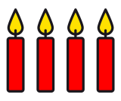
 |  |  |  |  |  |  |  |  |  |  |  |  |  |  | Wochenende |  |  | Wochenende

Mo | 21 |  | Di | 22 |  | Mi | 23 |  | Do | 24 |  | Fr | 25 |  | Sa | 26 |  | So | 27
 |  |  |  |  |  |  |  |  |  |  |  | 
 |  |  |  |  |  |  |  |  | Heiligabend |  |  | Weihnachten |  |  | Wochenende |  |  | Wochenende

Mo | 28 |  | Di | 29 |  | Mi | 30 |  | Do | 31 |  | Fr |  |  | Sa |  |  | So
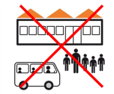 |  |  |  |  |  |  |  |  | 
Ferien |  |  | Ferien |  |  | Silvester

Mo |  |  | Di |  |  | Mi |  |  | Do |  |  | Fr |  |  | Sa |  |  | So

